

G09小组

软件工程系列课程教学辅助网站

软件开发计划



|  |  |  |
| --- | --- | --- |
| 文件状态：  [ ] 草稿  [ ] 正式发布  [ √ ] 正在修改 | 文件标识： | G09-projectcharter |
| 当前版本： | V0.2 |
| 作者： | 奕吉 张旗 靳泽旭 曾雨晴 于欣汝 |
| 完成日期： | 2017年10月20日 |

**版本历史**

|  |  |  |  |
| --- | --- | --- | --- |
| 版本/状态 | 参与者 | 起止日期 | 备注 |
| V0.1 | 曾雨晴 于欣汝 | 2017年10月14日 | 项目开发计划的初步编写 |
| V0.2 | 曾雨晴，张旗 | 2017年10月20日 | 修改软件开发过程，添加  WBC，LRC，OBS图等 |
| V0.3 | 奕吉，于欣汝，张旗 | 2017年10月25日 | 修改甘特图和WBS表 |

**目录**

1、 介绍 4

1.1项目背景和基本原理 4

1.2责任 4

1.3范围 4

1.4项目目标 4

1.5项目可交付成果 5

1.6里程碑 5

2、 项目组织 5

2.1组织结构 6

2.2项目中的职责 6

2.3 OBS图 7

3、 管理过程 7

3.1假设、依赖和约束 7

3.2风险管理 8

3.3监控机制 8

3.4质量计划 9

3.5变更控制计划 9

3.6人员配备计划 9

4、 技术流程 9

4.1系统文件 9

4.2项目支持功能 10

5、 工作分解结构、进度和预算 10

5.1工作分解结构 10

5.2预算 11

5.3时间表 11

6、 附加组件 12

7、附录 12

# 介绍

## 1.1项目背景和基本原理

为了使软件工程系列课程上的出色，使学生能够获得最多的资料，使学生及时的了解世界需求工程的最新动态，以及学生和教师的有效地沟通，老师提出了这么一个设想；作为他的学生也需要一个与教师及同学之间相互交流，及获取资料的平台；还有一些同学并没有选这几门课，但是也想了解项目管理，需求工程，统一建模的相关知识，以备到时决定该选不选这门课程。通过这三方提出的需求考虑，我们构思做一个软件工程教学、学习、交流的网站。为了促进我们更好地体验整个软件开发过程，意识到文档在软件开发过程中的重要性，从而更好地理解软件工程相关课程与知识，我们将会在侯宏仑老师和杨枨老师的指导下，完成一定的软件开发过程的真实模拟。

## 1.2责任

执行发起人：侯宏仑老师，杨枨老师 提供项目概述及相关项目信息

项目发起人：奕吉

项 目 经理：奕吉 管理软件项目开发过程

受 主：侯宏仑老师，杨枨老师，PRD2017其余各组组长

项目应满足两位老师的要求，得到其余组的认可

用 户：软件工程教师，选了课程的学生，以及当前学期未选该课程，但对该课程有兴趣的学生。

审 稿 人：奕吉 张旗 靳泽旭 曾雨晴 于欣汝

## 1.3范围

项目开发过程中应涵盖本学期所学内容以及遵循软件工程项目开发过程基本规则，以充分体验软件工程项目开发过程。应至少完成编制《项目章程》、《总体项目计划》， 包括WBS，OBS，GANT等过程性附件，完成本项目《需求开发计划》、《需求变更控制文档》、《需求规格说明书》、《系统设计计划》、《概要设计说明》，《质量保证计划》编制。实现及测试方面工作不被强制要求。最后应能提交《项目总结报告》。

## 1.4项目目标

网站作为一个开课的辅助工具,网站作为一个开课的辅助工具,网站主要实现：信息发布、资料下载、交流互动。

项目应能满足项目描述中的基本需求，完成相关课程的要求，在小组组员的合力工作环境下达到良好标准。

## 1.5项目可交付成果

项目各个阶段产出的文档

|  |  |  |  |
| --- | --- | --- | --- |
| 编号 | 名称 | 形式 | 介质 |
| 1 | 《项目章程》 | 文档 | 电子 |
| 2 | 《可行性分析报告》 | 文档 | 电子 |
| 4 | 《总体项目计划》 | 文档 | 电子 |
| 5 | 《需求开发计划》 | 文档 | 电子 |
| 6 | 《需求变更控制文档》 | 文档 | 电子 |
| 7 | 《需求规格说明书》 | 文档 | 电子 |
| 8 | 《系统设计计划》 | 文档 | 电子 |
| 9 | 《概要设计说明》 | 文档 | 电子 |
| 10 | 《质量保证计划》 | 文档 | 电子 |
| 11 | 《编码与系统实现计划》 | 文档 | 电子 |
| 12 | 《测试计划》 | 文档 | 电子 |
| 13 | 《工程部署计划》 | 文档 | 电子 |
| 14 | 《培训计划》 | 文档 | 电子 |
| 15 | 《系统维护计划》 | 文档 | 电子 |
| 16 | 《项目总结报告》 | 文档 | 电子 |

## 1.6里程碑

|  |  |  |  |
| --- | --- | --- | --- |
| 内容 | 时间 | 内容 | 时间 |
| 《项目可行性报告》 | 第3周 | 《软件概要设计说明》 | 第16周 |
| 《项目章程》 | 第4周 | 《测试计划》 | 第16周 |
| 《项目总体计划》 | 第4周 | 《安装部署计划》 | 第16周 |
| 《需求工程计划-初步》 | 第4周 | 《培训计划》 | 第16周 |
| 《QA计划》 | 第5周 | 《系统维护计划》 | 第16周 |
| 《需求工程计划》 | 第5-6周 |  |  |
| 《软件需求规格说明书》 | 第10周 |  |  |
| 《软件需求变更文档》 | 第12周 |  |  |
| 《系统设计与实现计划》 | 第12周 |  |  |

# 项目组织

## 2.1组织结构

靳泽旭

（开发人员）

曾雨晴

（配置管理员）

奕吉

（项目经理）

张旗

（开发人员）

于欣汝

（开发人员）

教师

（项目总负责人）

## 2.2项目中的职责

|  |  |  |  |  |  |  |
| --- | --- | --- | --- | --- | --- | --- |
| 活动 | 项目经理奕吉 | 张旗 | 靳泽旭 | 曾雨晴 | 于欣汝 | 教师 |
| 可行性分析 | P | R | R | N | N |  |
| 项目开发计划 | A | N | N | P | R |  |
| 需求工程 | R | N | N | R | P | A |
| 总体设计 | A | R | R | P | R |  |
| 编码调制 | R | N | P | R | N |  |
| 系统测试 | N | P | N | N | N |  |
| 系统维护 | P | N | N | N | N |  |
| 项目总结 | P | N | N | N | N | A |

P - 主要负责人

R - 复审

N - 通知到位

A - 审核

## 2.3 OBS图

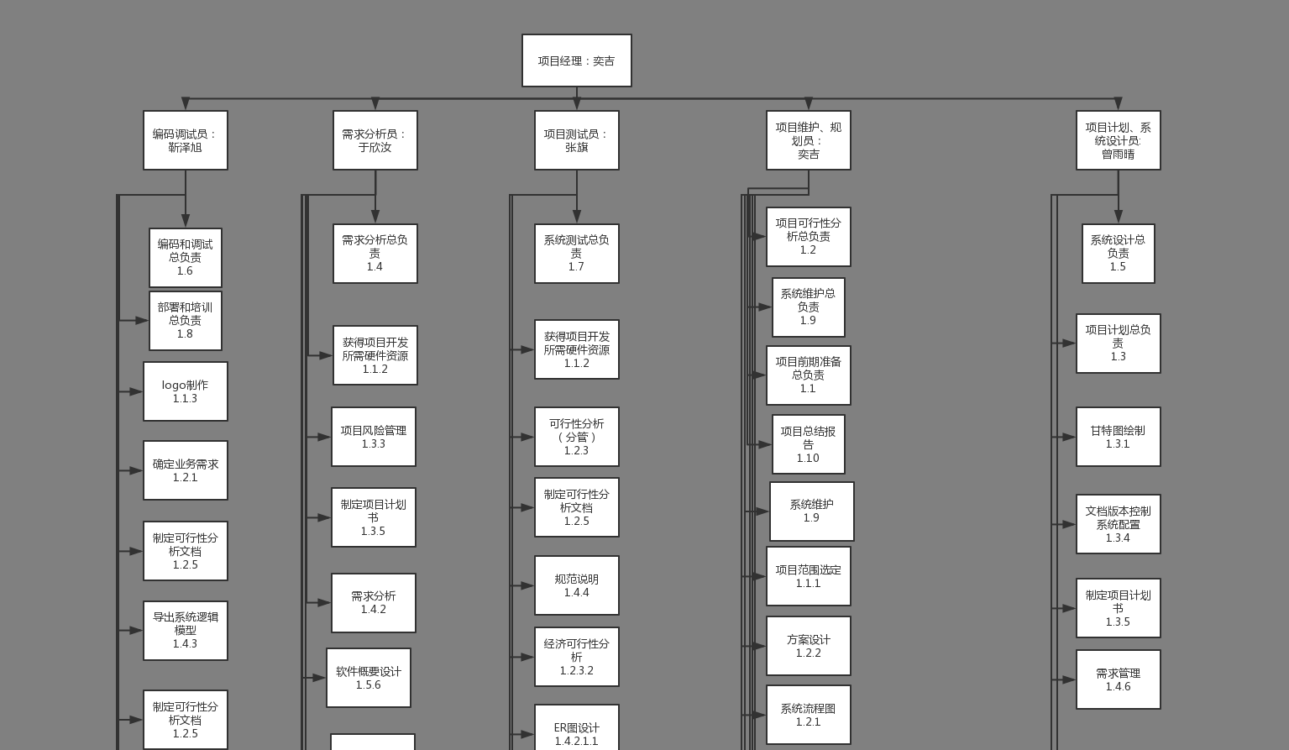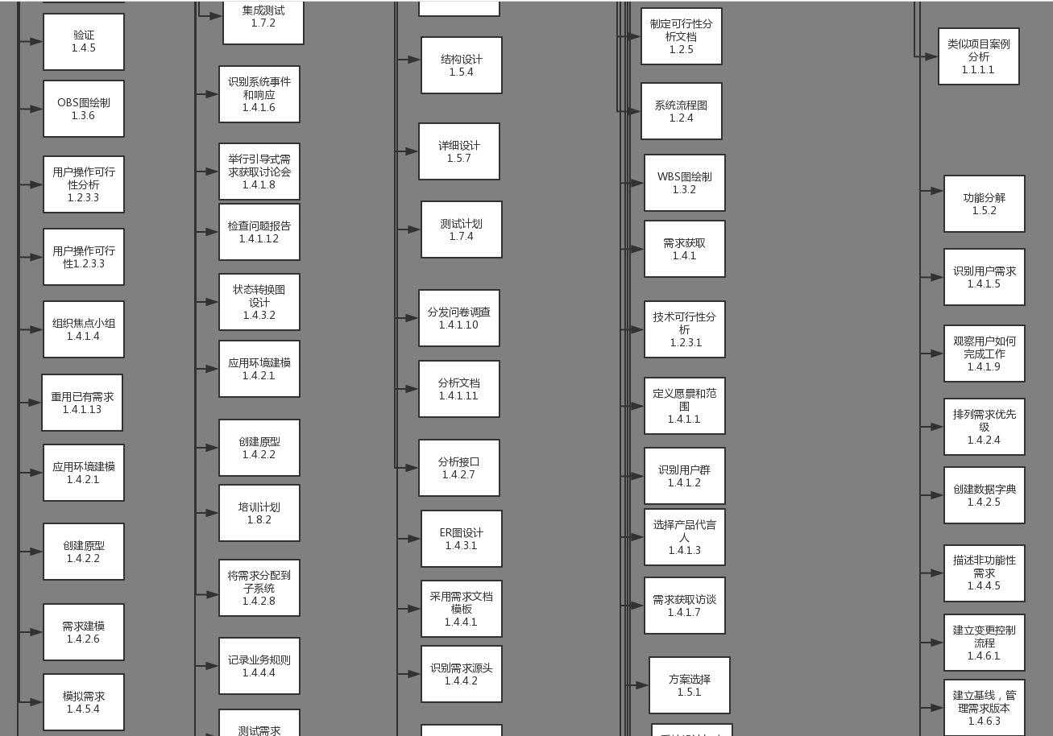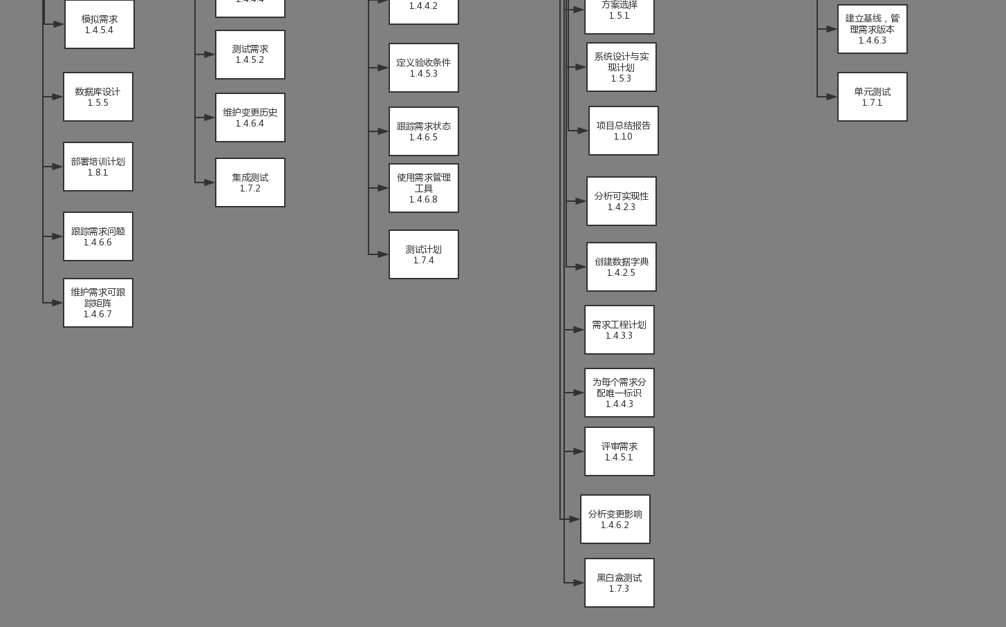

# 管理过程

## 3.1假设、依赖和约束

项目依据基本来自教学计划，项目计划依赖于侯老师提供的项目描述和相关的作业要求。项目开发过程中可能会发生许多现在的我们所无法预想和解决的问题，我们将在未来的学习生活中将此次开发过程当做一个宝贵的经验。

## 3.2风险管理

经验和知识储备的不足将会是我们未来开发过程中将面临的最大问题，作为在校大学生，我们并没有很好的机会参与更多的项目开发，更多地只是在校园里完成来自课程和学院的任务，这并不是积累经验的好办法。因此我们并没有预知错误的能力也甚至有可能无法解决将会出现的问题。在具体的软件设计方面我们也有极大可能会遭遇困难，网页的制作我们小组成员皆为新手，并没有过多地了解过这方面的知识。但这是一个学习过程，我们会卯足劲头，将学习当做良好的平台和经验来提升我们自身的能力，团结协作完成一个相对完整的项目开发过程。工作应被详细分配到人，利用配置管理工具和经常开展会议来确认每周每人的工作都在可掌控的范围内逐步进展。总得来说这是培养人与人之间的交流合作的绝好机会。

|  |  |  |
| --- | --- | --- |
| **风险类型** | **存在风险** | **规避方法** |
| **进度风险** | 由于时间紧张导致项目最后无法按期完成 | 充分考虑各种潜在因素，适当留有余地；任务分解要详细，便于考核；在执行过程中，应该强调项目按照进度执行的重要项，再考虑任何问题时，都要经保持进度作为先决条件；同时，合理利用赶工期及快速跟进等方法，充分利用资源 |
| **技术风险** | 开发软件结构体系存在问题，使完成的软件产品未能实现项目预定目标 | 提前要有技术学习计划，要学习掌握好代码上的技术重点，减少系统中的bug |
| **质量风险** | 质量不符合用户要求 | 能经常的和用户交流，不断地审计并改进用户对软件的需求 |
| **人力资源风险** | 组员成员因意外无法参加设计 | 组长协调好人员之间的分工，一旦发生，要及时制定计划，以防止软件系统的延期交付。 |

## 3.3监控机制

小组每周都会有两次会议。周一晚上的会议主要对过去一周的工作进行评定检讨反思和讨论，周五晚上的会议主要针对本周需完成的任务进行分配分工和对未来工作的提前讨论或是定义。

## 3.4质量计划

小组成员间的及时交流，学生与教师间的及时交流

## 3.5变更控制计划

TBD

## 3.6人员配备计划

小组成员共五人，都具备有普通本科大学三年级软件工程专业学生该有的水平

项目经理将会管理整个项目开发过程，主要负责项目可行性分析，系统维护和项目总结

奕吉作为项目经理进行项目的可行性分析，监督，维护和总结

张旗将主要负责系统测试

靳泽旭将主要负责编码调制

曾雨晴将主要负责项目开发计划和总体设计

于欣汝将主要负责需求工程

项目将持续本学期一学期

# 技术流程

## 4.1系统文件

《可行性分析报告》

《项目开发计划》

《需求开发计划》

《需求变更控制文档》

《需求规格说明书》

《系统设计计划》

《概要设计说明》

《质量保证计划》

《编码与系统实现计划》

《测试计划》

《工程部署计划》

《培训计划》

《系统维护计划》

《项目总结报告》

## 4.2项目支持功能

配置管理工具

# 工作分解结构、进度和预算

## 5.1工作分解结构

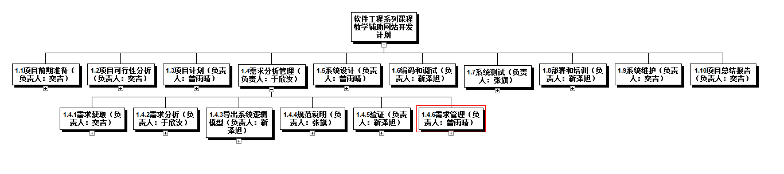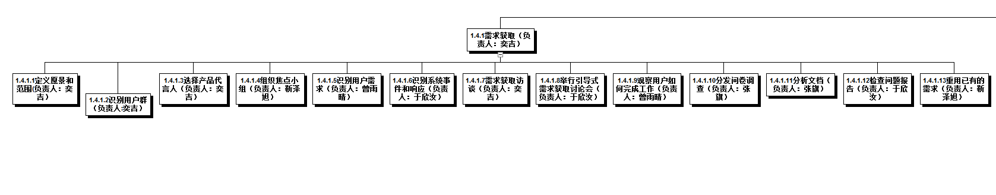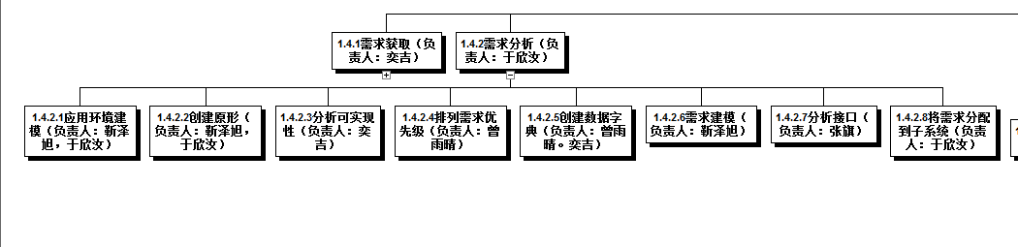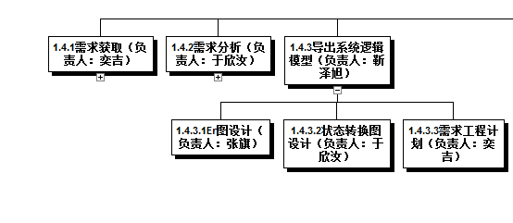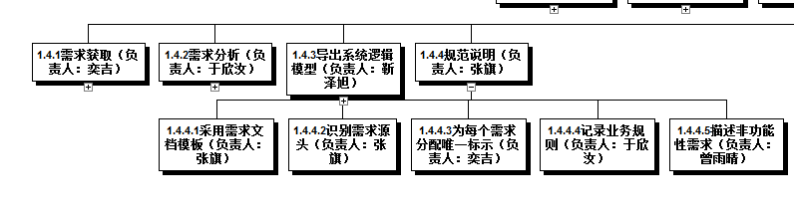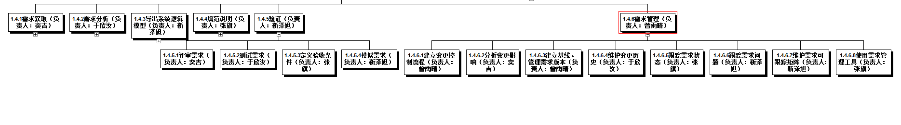

详见附件WBS图。

## 5.2预算

因本项目主要是体验项目开发过程，小组人员基本都具又开发所需的软硬件，不涉及过多经济预算。因此预算更多体现为时间成本。小组成员将费时一个学期的时间，预计每天都将花费至少一个小时的时间在本项目上，加上每周会有两次会议，会议一般进行时长为一个半小时。预计整个项目将至少花费450小时以上

## 5.3时间表

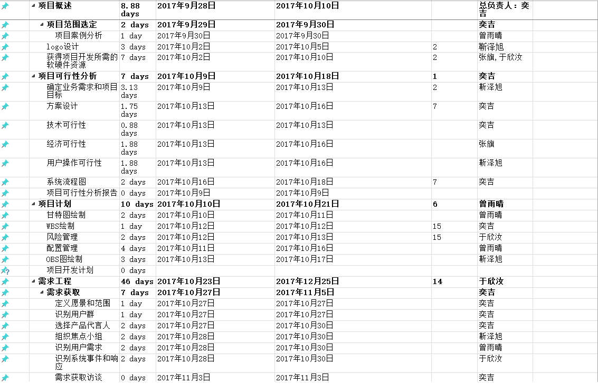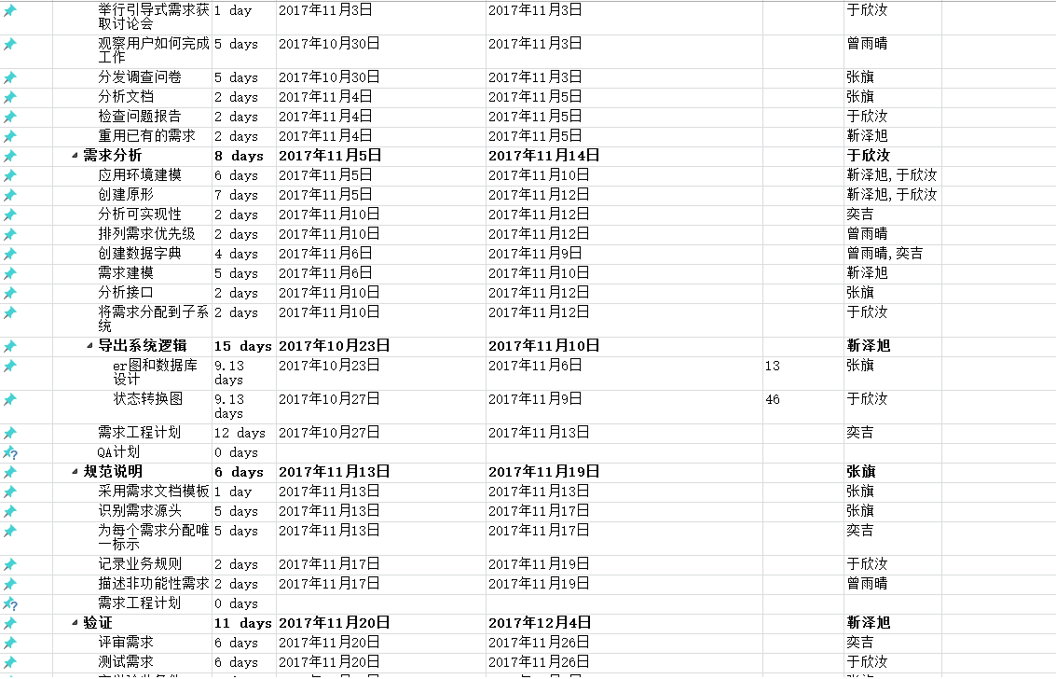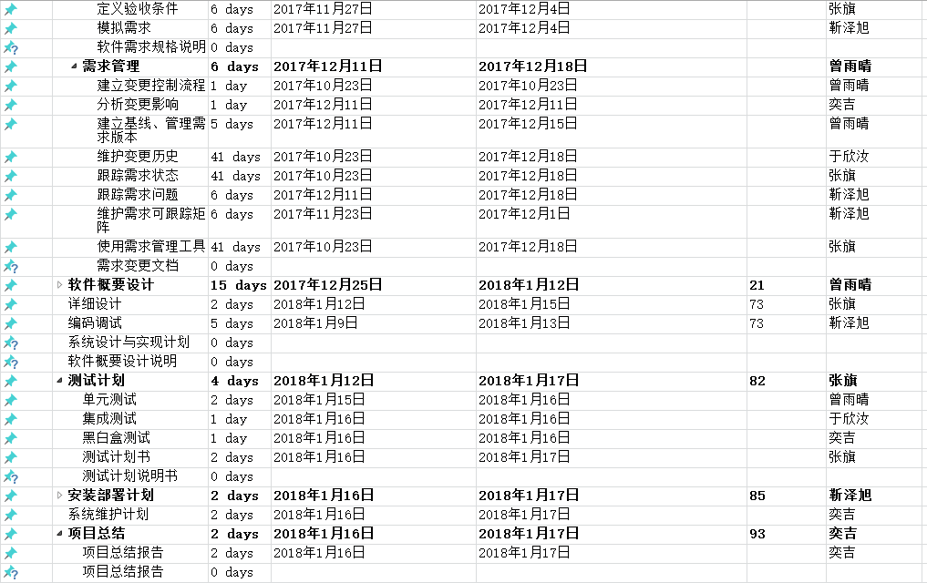

详见附件甘特图

# 附加组件

# 7、附录

G09软件工程辅助网站-项目计划

PRD2017G09-WBS